# 本网-综合资讯

广元市青川县市场监管局与绵阳市安州区市场监管局举行结对帮扶框架协议签约仪式

根据省委、省政府关于先发带后发托底性帮扶工作相关部署和县委、县政府要求，12月6日，青川县市场监管局党组书记、局长何先海带队到绵阳市安州区市场监管局对接帮扶工作，签订帮扶框架协议。

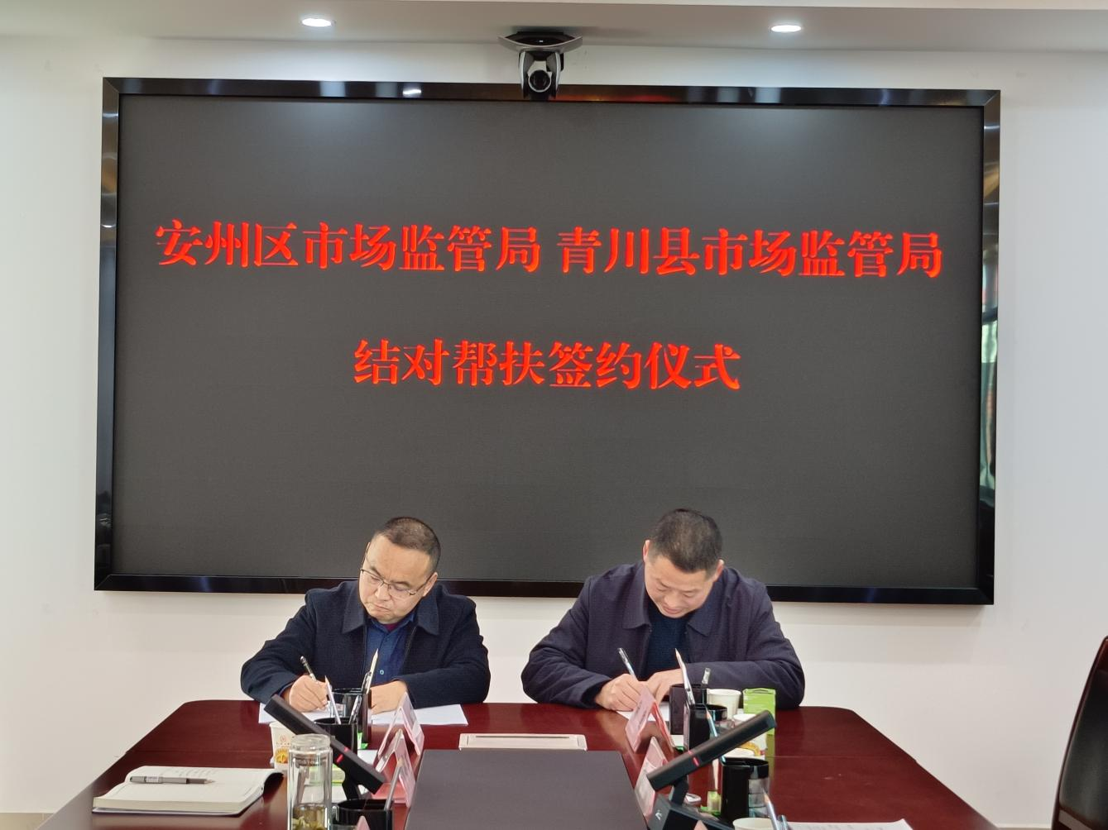

座谈会上，绵阳市安州区市场监管局党组书记林世贵对青川县市场监管局一行的到来表示欢迎，双方主要领导分别向与会人员详细介绍了本单位的机构设置、职能职责、干部队伍等基本情况，就党建引领组织共建、干部人才携手共育、监管执法合作共抓、重点项目聚力共谋等内容深入交换意见，达成广泛共识，签订了结对帮扶框架协议。

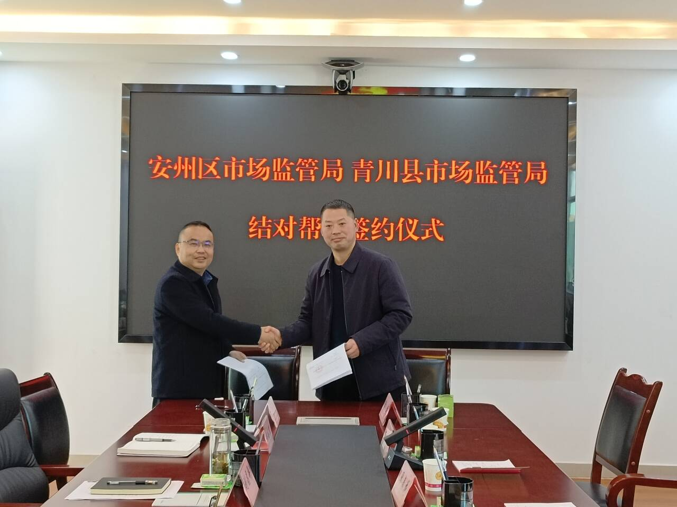

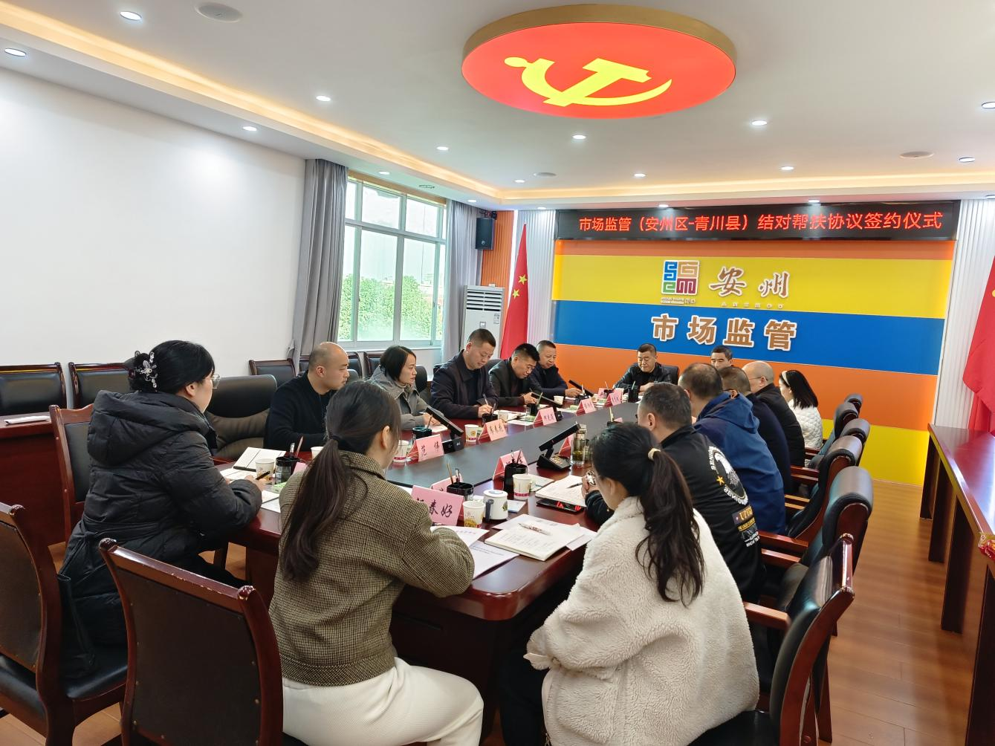

双方表示，要以此次结对帮扶为契机，建立同志加兄弟的深厚友谊，深化两地监管执法、知识产权保护、质量品牌培育、基层所建设等市场监管业务沟通、交流、合作，积极开展多形式、多层次、全方位的结对帮扶协作，推动两地市场监管工作高质量协同发展。（吴杰）